

Université Mohammed Premier Oujda

École Nationale des Sciences

Filières : GI / Niveau : GI4

Module : Administration des systèmes informatiques





**Administration Des Systèmes Informatiques**

Rapport Tp10: Gestion des processus sous un système Linux

Réalisé par :

**Safae BOUNIETE**

Année Universitaire : 2017/2018

**Etape 1 : Test des commandes de Surveillance des ressources système**

1. Se connecter en tant que «root» sur une console texte.
2. Comment peut-on obtenir à l’aide de ps des informations sur la priorité des processus en cours ? Ces informations sur la priorité peuvent être retrouvées aussi avec top mais en temps réel.

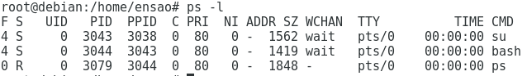

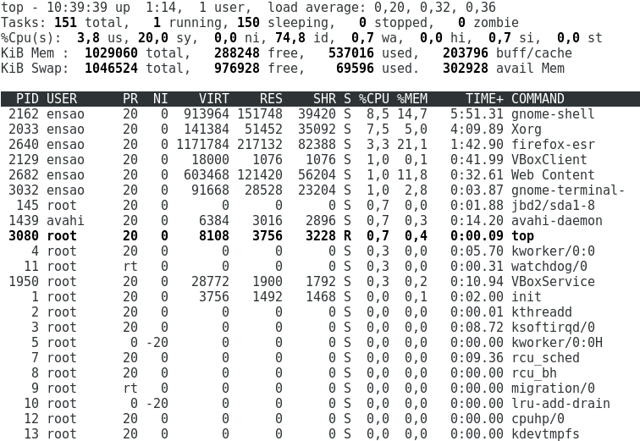

Avec ps, on obtient des informations statiques sur les processus, avec top on obtient des informations en temps réelle.

1. Lancer les commandes suivantes :

* (a) CMD1 : nice sleep 240 &
* (b) CMD2 : ps -l.

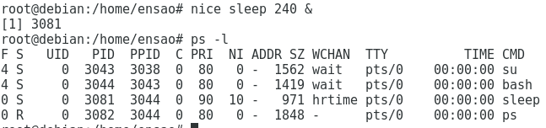

Le processus 3081 va être endormi pendant 240s en mode arrière-plan

1. Quelle est la valeur affichée dans la colonne NI ? Que-remarquez-vous ?

La valeur NI=10 (la valeur de gentillesse, plus grand est le plus iportant)

1. Quelle est la valeur affichée dans la colonne PRI ? Que-remarquez-vous ?

La Valeur PRI=90 (plus le nombre est grand, le processus est moins prioritaire)

1. Lancer les commandes suivantes :

* (a) CMD3 : nice -n 19 sleep 240 &
* (b) CMD4 : ps -l.

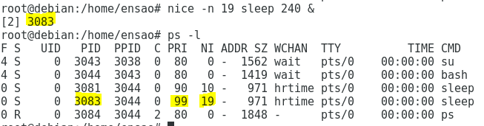

Ici on va lancer un processus de valeur de gentillesse 19 qui va etre endormi pendant 240s en arrière-plan

1. Quelle est la valeur affichée dans la colonne NI ? Que-remarquez-vous ?

La valeur NI=19

1. Quelle est la valeur affichée dans la colonne PRI ? Que-remarquez-vous ?

La Valeur PRI=99

1. Lancer les commandes suivantes :

* (a) CMD5 : nice -n -19 sleep 240 &
* (b) CMD6 : ps -l.

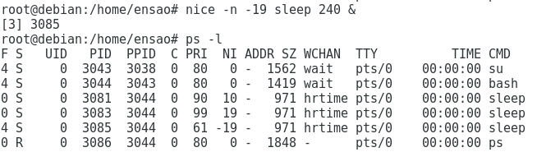

1. Quelle est la valeur affichée dans la colonne NI ? Que-remarquez-vous ?

La valeur NI=-19

1. Quelle est la valeur affichée dans la colonne PRI ? Que-remarquez-vous ?

La Valeur PRI=61

1. La commande renice permet de changer la priorité d’un processus au cours de son exécution. Donner un exemple sur le modèle de la question précédente sur le processus de la commande CMD5, pour montrer l’utilisation de renice.

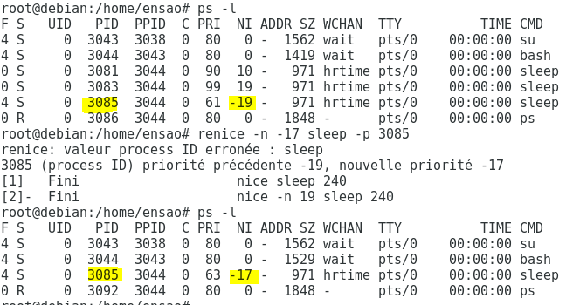

**Etape 2: Modes d’exécution des processus**

1. Se connecter en tant que «root» sur une console texte.
2. Récupérer le programme «memoire.c» à partir le site.
3. Compiler le programme. (ne pas tenir compte des messages de warning s’il y en avait) «gcc memoire.c -o memoire.exe». L’exécutable généré s’appellera «memoire.exe».
4. Attribuer le droit d’éxecution pour le «memoire.exe». (Utilisation : la commande chmod).
5. Lancer le sous le nom «./memoire.exe» avec un paramètre entier inférieur à 10. Observez ce que fait le programme.

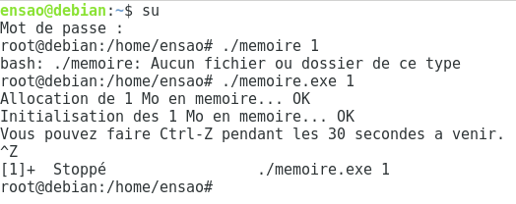

On a alloué 1M de la mémoire.

1. Relancer le programme maintenant en l’interrompant avant sa terminaison par «Ctrl-C». Qu’observez-vous ?

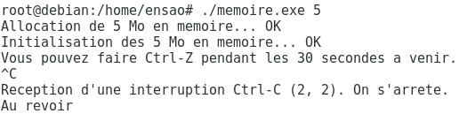

**«Ctrl-C» :** c’est pour tuer le programme avec le signal SIGINT, le programme se termine et affiche « Au revoir »

1. Relancer le programme maintenant en lui donnant 200 comme paramètre et interrompez-le avant sa terminaison par «Ctrl-Z». Qu’observez-vous ?

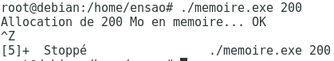

**«Ctrl-Z» :** est utilisé pour suspendre un processus en lui envoyant le signal SIGSTOP

1. Refaites cette opération une, deux, trois, quatre, etc. fois de plus jusqu’à... ce que l’on ne puisse plus.

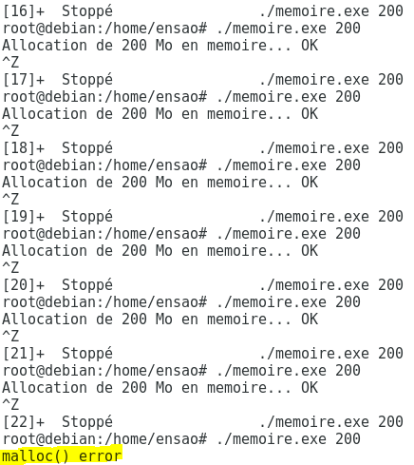

Maintenant la mémoire est saturée, on ne peut plus allouer de la mémoire

1. Pour se sortir de tous ses programmes qui ont saturé la machine, faites «jobs». Qu’observez-vous ?

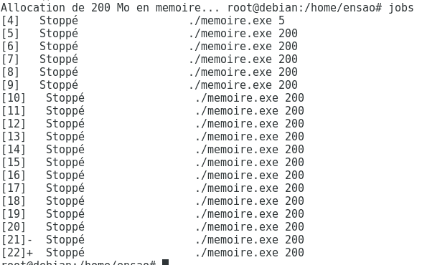

1. Tuez tous les jobs qui sont suspendus. Comment procédez-vous ?

…

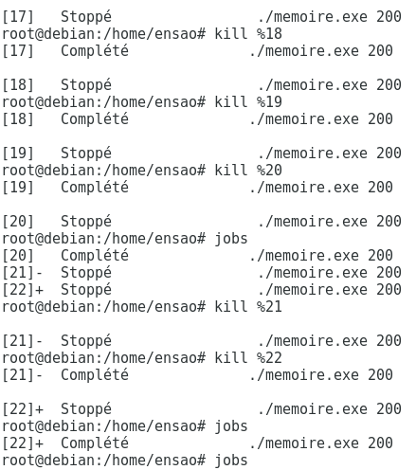

1. Dupliquez le programme compilé précédemment en lui donnant un autre nom. Par exemple «memory.exe».

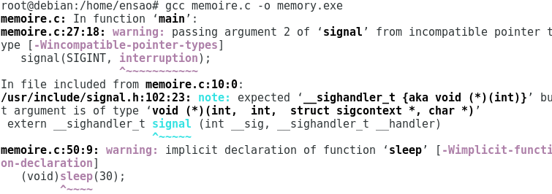

1. Se connecter en tant que «root» sur deux consoles texte.
2. Dans la première fenêtre, lancez «memoire.exe 1» et suspendez-le par «Ctrl-Z».

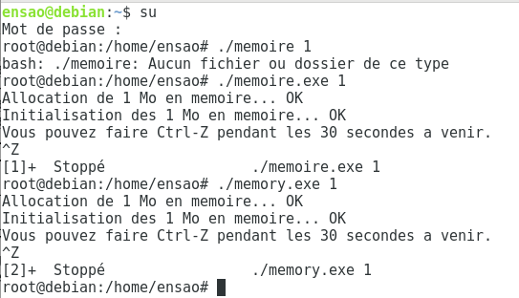

1. Dans la deuxième fenêtre, lancez «./memory.exe 1» et suspendez-le par «Ctrl-Z».

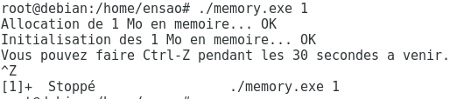

1. Lancez encore un autre «./memory.exe 1» et suspendez-le aussi par «Ctrl-Z».



1. Faites «jobs» dans chacune des deux consoles. Qu’observez-vous. Qu’en déduisez-vous sur ce que renvoi «jobs» ?





La commande jobs permet d'afficher la liste des travaux pris en charge par l'interpréteur de commande sur lequel elle est lancée. Du coup on trouve que les processus lancer dans le même terminal.

1. Dans la console 1, donnez la commande pour tuer le job suspendu.



1. Dans la console 2, donnez la commande pour tuer le job 1 suspendu. Donnez la commande pour remettre en premier plan, le job 2.

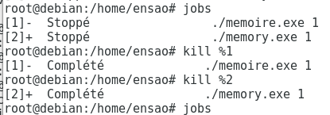

**Étape 3: Exécution des processus en avant/arrière-plan**

1. Se connecter en tant que «root» sur une console texte.

2. La commande «sleep» sert à attendre pendant un nombre de secondes spécifié. Par exemple, « sleep 5» attend 5 secondes. Cette commande va servir de base pour ces manipulations car c’est une commande qui permet de simuler l’exécution d’une longue tâche telle qu’une grosse compilation par exemple.

3. Lancez la commande «sleep 5». Que se passe-t-il ?



Le processus va être endormi pendant 5 seconde, on a pas la main pour exécuter des commandes pendant ces 5 secondes.

4. Lancez la commande «sleep 500» en arrière-plan.

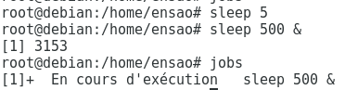

5. Vérifiez avec «jobs» que votre commande est toujours là.

6. Lancez la commande «sleep 5» en arrière-plan. Que se passe-t-il lorsqu’elle se termine ?

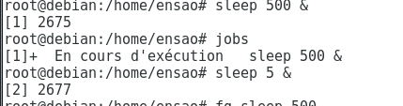

7. Votre commande «sleep 500» est toujours active. Mettez-la en avant-plan. (Utilisation : la commande fg).



8. Suspendez-la. Faites «jobs». Quel est son état ? Relancez-la en arrière-plan. (Utilisation : la commande bg).

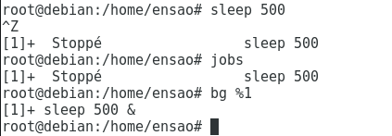

«sleep 500» est maintenant stoppé

9. Lancez une deuxième commande «sleep 100» en arrière-plan. Passez la première en avantplan. Suspendez-la. Suspendez la deuxième.

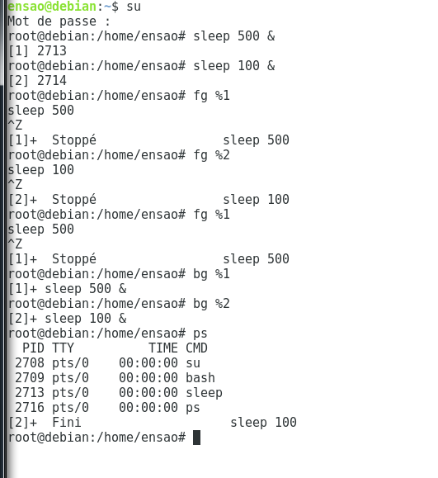

10. Reprenez l’exécution de la première en avant-plan. Repassez la première en arrière-plan et reprenez la deuxième en arrière-plan. (Utilisation : les commandes bg et fg).



11. Faites «ps» pour contrôler les processus actifs.



1. Quelles sont les différences avec «jobs» ? Comment faire pour obtenir la liste de tous vos processus ?

On utilise la commande **Ps –aux.**